四川省仪陇中学校教学设计表
备课时间：2025年2月10日
年 级 |  | 高20 23 级 | 学 科 |  | 生物
课题名称 |  | 基因工程的应用 | 课 型 |  | 新授
设 计 者 |  | 何锡彦 | 课 时 |  | 第 1 课时
育 人  目 标 |  | 培养爱国主义精神，培养健康生活，关注基因工程的理念
学 习  目 标 |  | ①举例说出基因工程在农牧业、医药卫生和食品工业等方面的应用。
 |  | ②认同基因工程的应用价值。
 |  | ③关注基因工程的进展。
学 习  重 点 |  | 基因工程在农牧业、医药卫生和食品工业等方面的应用 | 学 习  难 点 |  | 乳腺生物反应器
核 心  问 题 |  | 基因工程的应用
课 时  目 标 |  | ①举例说出基因工程在农牧业、医药卫生和食品工业等方面的应用。
 |  | ②认同基因工程的应用价值。
 |  | ③关注基因工程的进展。
教学过程
 | 学习内容 | 教师活动 |  | 学生活动 |  | 设计意图
任务一 | 新课导入 | 我国拥有自主知识产权的基因工程药物——重组人胰岛素已经研制成功并得到广泛应用。  除了生产胰岛素，基因工程还有哪些应用呢？ |  | 引发同学们思考基因工程还有那些应用。 |  | 创设生活情景，糖尿病病人会使用胰岛素这种特效药物，引出我国生产的重组人胰岛素是基因工程药品。
任务二 | 基因工程在农牧业方面的应用 | 阅读课本87、88和89页  了解基因工程在农牧业方面应用的规模，明确基因工程在农牧业上的具体应用有哪些？  PPT展示相关的转基因作物。 |  | 通过阅读资料，总结出基因工程在6个方面的应用。 |  | 形成一定的基础概念的认知，为后续学习基因工程应用的实例和原理做铺垫。提高学生的分析归纳能力。
任务三 | 基因工程在医药卫生领域的应用 | 阅读课本90页和91页第1段，  明确基因工程在医药卫生领域的应用有哪些方面？  小组讨论：乳腺生物反应器的原理 |  | 浏览教材，回答相应问题。  小组讨论，并描述出乳腺生物反应器的原理。 |  | 培养学生合作探究能力以及培养学生的逻辑思维能力。
任务四 | 基因工程在食品工业方面的应用 | 阅读课本91页第2--5段  明确基因工程可以在食品工业方面有哪些应用？  优点有哪些？ |  | 浏览教材，回答相应问题。 |  | 提高学生阅读、分析材料的能力。
作 业  设 计 |  | 课后分层作业
板 书  设 计 |  | 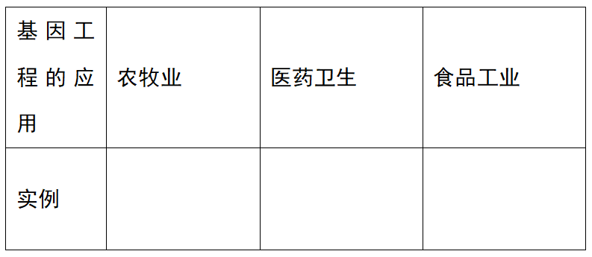
教 学
反 思

